MQTT驱动使用说明

- MQTT驱动属于客户端驱动,使用JSON数据格式
可以设别的JSON数据格式如下:
{“tagname1”:1,”tag1”:”iphone”,”tag2”:12.5}
- MQTT服务器配置
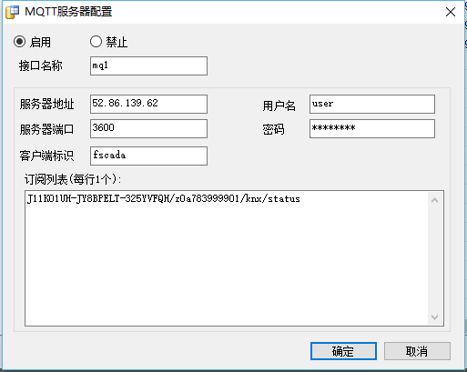
多个订阅主题使用换行分割

- 变量配置
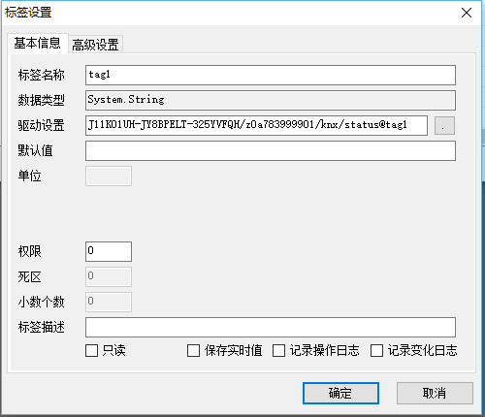
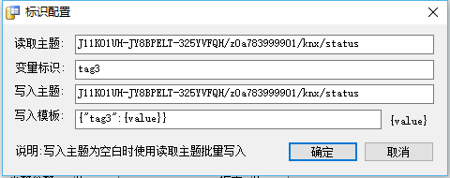
当JSON字符串含有:{“tag1”:”value”} 时tag1变量值被更新
如果写入主题或写入模板为空白则写入数据时会把全部主题相同的变量一起发送JSON,如{“tag1”:12,”tag2”:”iphone”}
如果设置了单独的写入主题,写入时发送的JSON是单独一个变量,写入模板可以根据实际需要定义,如:{“action”:”write”,“tag1”:{value}},{value}会被替换成写入值
不管哪种情况变量值的更新都需要MQTT服务器推送JSON信息才会进行更新.

- 使用脚本发送自定义数据
ICommunicationPlug plug = Env.Current.CommunicationPlugins["mqtt"];
if (plug!=null)
{
KeyValues kv = new KeyValues();
kv.Add("tag1","手机");
kv.Add("tag2",999);
kv.Add("tag3",888.88);
MQTTCommand cmd = new MQTTCommand();
cmd.servername = "mq1"; //驱动定义的名称
cmd.topic = "J11K01UH-JY8BPELT-325YVFQH/z0a783999901/knx/status";
cmd.value = kv.ToJson();
string json = cmd.ToJson();
plug.SendCommand(json);
}

